Druk Nr 248/2025
Projekt z dnia 6 listopada 2025

Uchwała nr
Rady Miejskiej w Łodzi
z dnia 2025 r.
w sprawie przystąpienia do sporządzenia miejscowego planu zagospodarowania przestrzennego dla części obszaru miasta Łodzi położonej w rejonie ulicy Stefana Jaracza 18 i 20.
Na podstawie art. 18 ust. 2 pkt 15 ustawy z dnia 8 marca 1990 r. o samorządzie gminnym (Dz. U. z 2025 r. poz. 1153 i 1436) w związku z art. 14 ust. 1 ustawy z dnia 27 marca 2003 r. o planowaniu i zagospodarowaniu przestrzennym (Dz. U. z 2024 r. poz. 1130, 1907 i 1940 oraz z 2025 r. poz. 527 i 680), Rada Miejska w Łodzi
uchwala, co następuje:
§ 1. Przystępuje się do sporządzenia miejscowego planu zagospodarowania przestrzennego dla części obszaru miasta Łodzi położonej w rejonie ulicy Stefana Jaracza 18 i 20, zwanego dalej planem.
§ 2. Granice obszaru objętego projektem planu zostały oznaczone na rysunku stanowiącym załącznik do niniejszej uchwały.
§ 3. Wykonanie uchwały powierza się Prezydentowi Miasta Łodzi.
§ 4. Uchwała wchodzi w życie z dniem podjęcia.
Przewodniczący
Rady Miejskiej w Łodzi
Bartosz DOMASZEWICZ
Projektodawcą jest
Prezydent Miasta Łodzi
Załącznik
do uchwały Nr
Rady Miejskiej w Łodzi
z dnia
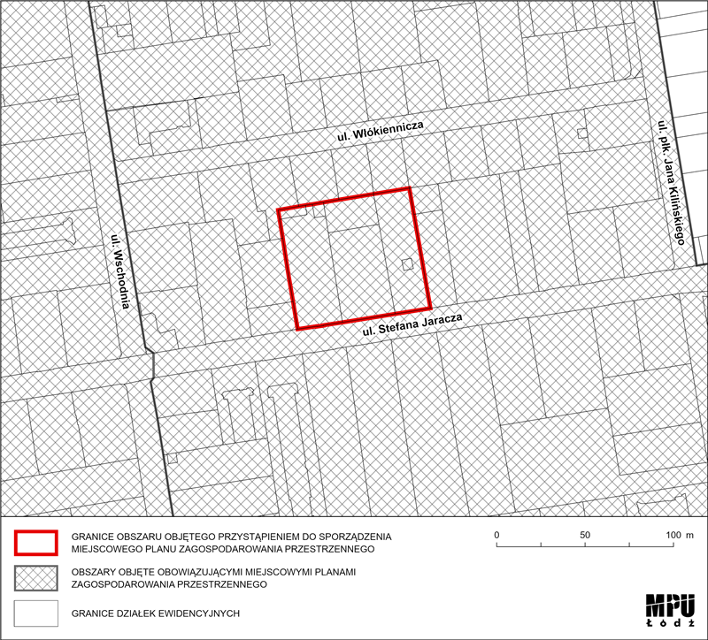

UZASADNIENIE

do projektu uchwały w sprawie przystąpienia do sporządzenia miejscowego planu zagospodarowania przestrzennego dla części obszaru miasta Łodzi położonej w rejonie ulicy Stefana Jaracza 18 i 20.
Określony w niniejszym projekcie uchwały obszar, dla którego proponuje się sporządzenie miejscowego planu zagospodarowania przestrzennego, położony jest w centralnej części miasta, w granicach osiedla Katedralna. Powierzchnia obszaru zajmuje ok. 0,52 ha.
Zgodnie z art. 14 ust. 5 ustawy z dnia 27 marca 2003 r. o planowaniu i zagospodarowaniu przestrzennym (Dz. U. z 2024 r. poz. 1130, 1907 i 1940 oraz z 2025 r. poz. 527 i 680), przygotowanie uchwały poprzedzone zostało wykonaniem analizy dotyczącej zasadności przystąpienia do sporządzenia miejscowego planu zagospodarowania przestrzennego dla wskazanego w projekcie uchwały obszaru oraz ustaleniem niezbędnego zakresu prac planistycznych.
Obszar objęty uchwałą jest w części zabudowany. Aktualnie jest on objęty w całości ustaleniami miejscowego planu zagospodarowania przestrzennego przyjętego uchwałą Nr LVIII/1398/17 Rady Miejskiej w Łodzi z dnia 18 października 2017 r. (Dz. Urz. Woj. Łódzkiego poz. 4513).
Opracowanie miejscowego planu zagospodarowania przestrzennego oraz realizacja jego ustaleń umożliwi przekształcenie układu przestrzennego kwartału, zabezpieczy możliwość ukształtowania wartościowej przestrzeni publicznej oraz pozwoli na zwiększenie atrakcyjności łódzkiego Śródmieścia.
Podjęcie uchwały o przystąpieniu do sporządzania planu nie narusza prowadzonej przez miasto polityki przestrzennej określonej w Studium uwarunkowań i kierunków zagospodarowania przestrzennego miasta Łodzi, uchwalonym uchwałą Nr LXIX/1753/18 Rady Miejskiej w Łodzi z dnia 28 marca 2018 r., zmienioną uchwałami Rady Miejskiej w Łodzi Nr VI/215/19 z dnia 6 marca 2019 r. i Nr LII/1605/21 z dnia 22 grudnia 2021 r.
W związku z powyższym Prezydent Miasta Łodzi przedkłada projekt niniejszej uchwały.

